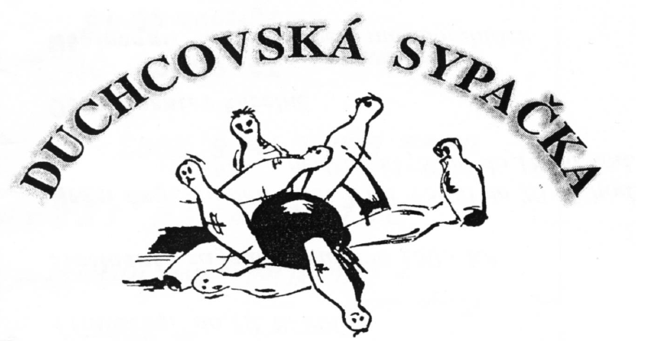
18. ROČNÍK 2016
Vážení sportovní přátelé, kamarádi kuželkáři,
ve spoluúčasti s městem Duchcov pořádáme 18. ročník turnaje dvojic mužů a žen Duchcovská sypačka.
Pojďte si dobře zatrénovat před novou sezónou na naší padavou kuželnu.
Turnaj bude přihlášen do MČR dvojic.

Hlavní rozhodčí: Josef Pecha
Pokladní: Vlasta Endrštová
Organizační pracovník: Jan Endršt, 724 779 164, jan.endrst@centrum.cz
Ceny Muži Ženy
Finanční 1. místo 3 000,- Kč, 1 500,- Kč
2. místo 2 000,- Kč 1 200,- Kč
3. místo 1 000,- Kč 900,- Kč
Pohár se jmény vítězů zůstane v držení domácího oddílu. Ceny pro ženy v případě startu min. 15ti dvojic.
Datum konání: 12.8.2016 - 4.9.2016
Místo konání: Kuželna
TJ Sokol Duchcov
Tyršova ul. 13
Technická ustanovení: Soutěž dvojic na 2x120 HS. Hraje se dle platných pravidel kuželkářského sportu.
Přihlášky: Na e-mailovou adresu jan.endrst@centrum.cz
Telefonicky 724 779 164
Startovné: Za jednu dvojici 250,- Kč.
Hrací dny: Pondělí – pátek: 15,00 - 21,00
Sobota – neděle: 9,00 - 21,00
V jiný čas po domluvě.
Občerstvení: Zajištěné v kuželně.

